Педагогический совет

В МО казахского и иностранного языков Общеобразовательной средней школы № 23 восемь преподавателей. Учителя казахского языка: Билялова Дамежан Биляловна, Кабышева Мадина Иренгаиповна, Абетанова Фарида Паруазовна, Искакова Жанар Тургуновна, Бегенаева Ботагоз Жексембаевна, Жергасинова Гульди Есеновна. Учителя иностранных языков: Есембаева Баян Каиргельдиновна и Уварова Ирина Анатольевна.
В декабре месяце наше МО провело педагогический совет для коллектива школы. Тема педсовета:

“Мемлекеттік тілді білу – жеке тұлғаның барлық қызмет саласындағы табысы”

“Знание государственного языка – успех личности во всех сферах деятельности”

Тілден артық қазына жоқ,
Тілден артық қасиет жоқ.
Н.Назарбаев
Сколько языков знаешь, столько в тебе и людей.
М.Ломоносов
Wer kennt nicht eigene Sprache, der
Kennt nicht andere Sprache
J.W.Goethe

Мақсаты мен міндеттері:
- Мемлекеттік тілді саналы түрде оқытуды насихаттау
- 1. Мемлекеттік тілді оқыту барысында педагогикалық ұжымның және оқушылардың қызығушылығын, шығармашылық қабілеттерін дамыту.
- 2. Отанды құрметтеу және патриоттық сезімдерді тәрбиелеу.
- 3. Барлық қызмет саласында мемлекеттік тілді қолдануы

Жоспар:
1. Нормативтік құжаттар
ІІ. Қазақ тілі – мемлекеттік тіл.
а) Қазақ тілі тарихынан
б) Қазіргі қазақ тілі
в) Қазақ тілінді үйренуі
г) Қазақ тілінді қолдануы
ІІІ. № 23 ЖОМ “Тілдер туралы” Заңның және облыстық “Ана тілі” бағдарламасын іске асыру
ІV. Практикалық жұмыс
V. Әр түрлі

План:
1. Нормативные документы.
ІІ. Казахский язык – государственный язык.
а) Из истории казахского языка
б) Современный казахский язык
в) Овладение казахским языком
г) Уровень использования казахского языка
ІІІ. Реализация Закона “О языках” и областной программы “Ана тілі” в Общеобразовательной школе №23
ІV. От дела к практике.
V. Разное.

Нрмативные документы на которые опирается вся работа в школе:

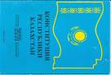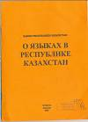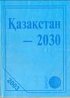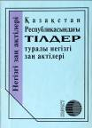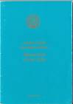

Конституция РК (от 11.07.97)
Қазақстан - 2030
Закон о языках (от 22.09.89)
Концепция Языковой политики РК (от 04.11.96)
Государственная программа функционирования и развития языков (от 05.10.98)
Государственная программа функционирования и развития языков на 2001-2010 г.г. (от 17.02.01)

Областная программа “Ана тілі” (от 21.05.05)

- Осуществление языкового строительства по трем стратегическим направлениям: расширение и укрепление социально-комуникативных функций государственного языка, сохранение общекультурных функций русского языка, развитие других языков народов Казахстана
- Создание ситуаций благоприпятствования процессам языковой нормализации, урегулирования функциональных взаимоотношений между государственным казахским и русскими языками
- Целенаправленное и последовательное воздействие на функциональный статус и стандартизацию казахского языка, расширение сфер его применения, проведение широких мероприятий по модернизации и кодификации корпуса казахского языка, нормализации и унификации терминологии

Закон Республики Казахстан от 11 июля 1997 года “О языках в Республике Казахстан”

- Глава І, статья 4
Государственным языком Республики Казахстан является казахский язык. Государственный язык – язык государственного управления, законодательства, судопроизводства и делопроизводства, действующий во всех сферах общественных отношений на всей территории государства. Долгом каждого гражданина РК является овладение государственным языком, являющимся важнейшим фактором консолидации народа Казахстана.

- Глава І, статья 6
Каждый гражданин РК имеет право на пользование родным языком, на свободный выбор языка общения, воспитания, обучения и творчества. Государство заботится о создании условий для изучения и развития языков народов Казахстана. В местах компактного проживания национальных групп могут быть использованы их языки.

- Глава ІІ, статья 8
Языком работы и делопроизводства государственных органов организаций и органов местного самоуправления РК является государственный язык, наравне с казахским официально употребляется русский язык.

Динамика численности казахов

- 1897 год
- 1926 год
- 1939 год
- 1959 год
- 1970 год
- 1979 год
- 1989 год
- 1999 год
- 2005 год
- 3392,7
- 3627,6
- 2327,6
- 2787,3
- 4238,4
- 5293,4
- 6496,9
- 7985,0
- 8725,0

Уровень владения населения Казахстана казахским языком
- 90-100% - Атырауская, Кызылординская области
- 70-90% - Западный, Южный Казахстан и Мангистауская область
- 50-70% - Восточный Казахстан и Акмолинская область
- 30-50% - Актюбинская, Костанайская, Павлодарская, Карагандинская области и Северный Казахстан

Владение языками представителями крупных диаспор
диаспора свой язык казахский русский
- Русская 100% 14,9% 100%
- Украинская 16,1% 12,6% 99,5%
- Узбекская 97,0% 80,8% 52,2%
- Немецкая 21,8% 15,4% 99,3%
- Татарская 37,1% 63,6% 96,9%
- Уйгурская 81,3% 80,5% 76,1%
- Белорусская 13,5% 9,9% 28,8%
- Корейская 25,8% 28,8% 97,7%

Уровень владения казахским языком в зависимости от возраста респондентов
Возраст свободно с трудом не говорю без ответа
19-35 лет к 86,8% 11,5% 1,7% -
36-55 лет а 93,2% 6,8% - -
>55 лет з 100% - - -
19-35 лет р 7,1% 44,6% 44,6% 3,6%
36-55 лет у 6,7% 16,7% 16,7% 6,7%
>55 лет с - 31,6% 68,4% -
19-35 лет 51,7% 29,3% 17,4% 2,2%
36-55 лет др. 72,7% 16,7% 9,1% 1,8%
>55 лет 74.2% 6.5% 16.1% 3.2%
Сферы использования казахского языка

казахи русские  - В школе 40,2 -  - На работе 31,2 1,8  - С друзьями 47,2 0,9  - С соседями 51,2 -  - В магазине 24,8 -  - В транспорте 27,6 -  - В банке 22,4 -  - В госучережд. 29,6 -  - На рынке 30,0 0,9 | казахи русские  - Читая газеты 38,4 -  - Худ.лит-ру 48,8 -  - Науч.лит-ру 45,6 -  - Для радио 35,5 -  - Для телевид. 31,2 -  - Для интернета 17,6 -  - Для работы на компьютере 16,8 -  - В военном деле 28,0 -

№ 23 ЖОМ «ТІЛДЕР ТУРАЛЫ» заңын,
облыстық «АНА ТІЛІ» бағдарламасын іске асыру

Мемлекеттік тілді дамыту, оқыту

- “Бірыңғай мемлекеттік тіл күні” акциясы

- Мектепішілік шаралар

- Ұлты қазақ балалрына арналған факультатив

- Мұғалімдерге арналған үйірме

- Пәндік үйірмелер

Обеспеченность учебниками казахского языка и литературы
2005-2006 уч.год | 2006-2007 уч.год. | 2008-2009 уч.год.
570 | 659 | 756

Подписка на издания на гос.языке / экз/

2007 | 2008 | 2009
5 | 11 | 17

Іс жүргізуде мемлекеттік тілді қолдану
- Бұйрықтар
- Хаттамалар
- Оқушылардың жеке іс қағаздары
- Көрнекі ақпараттар, стендтер
Мемлекеттік тілін оқытудың білім сапасы
2006-2007 |  | 2007-2008 |  | 2008-2009
Білім сапасы | Үлгерімі | Білім сапасы | Үлгерімі | Білім сапасы | Үлгерімі
42 | 100 | 42 | 100 | 45 | 100

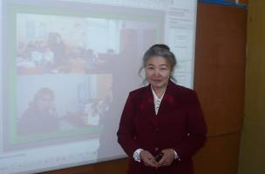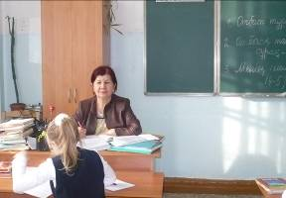

Біләлова Дамежан Біләлқызы Әбетанова Фарида Паруазқызы
Оқу ісінің меңгерушісі қазақ тілі мұғалімі

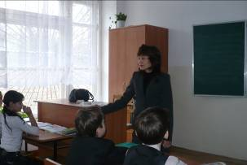

Қабышева Мадина Иренғайыпқызы Жерғасинова Гүлди Есенқызы
ӘБ жетекшісі, қазақ тілі мұғалімі қазақ тілі мұғалімі
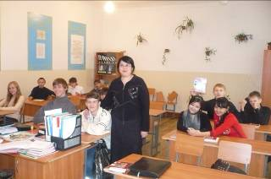 Ысқақова Жанар Тұрғынқызы
Қазақ тілі мүғалімі

Практикалық жұмыс
От дела к практике
- Кестесөздер, мақалдар
- 1 топ – Диалог “Телефонмен сөйлесу”
- 2 топ – Диалог “Дүкенде”
- 3 топ – “Мақта қыз” ертегі
- 4 топ – сарапшылар

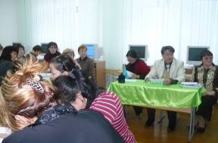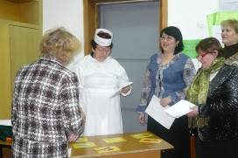
Сарапшылар: Мақұлов С..И., Практикалық жүмыс
Махамбетова Н.А., Абдрахманова Р.Т.

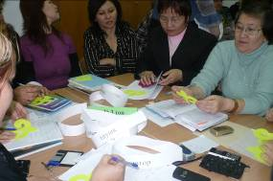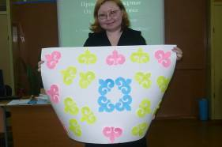

Практикалық жұмыс істегенде Мұғалімдердің тілектері

“Мемлекеттік тілді білу – жеке тұлғаның барлық қызмет саласындағы табысы “
атты педкеңестің шешімі.
1. Мемлекеттік тілді оқыту мақсатында оқушылардың пәнге деген қызығушылықтарын қазақ тілі және әдебиет сабақтары, сыныптан тыс жұмыстары арқылы дамытуды жалғастыру.
2. Қазақстанның әйгілі ақындары,жазушылары, өнер адамдары және ғалымдарының өмірбаяндары арқылы Отанға деген патриоттық сезімдерді қалыптастыру.
3. Мұғалімдер ұжымына мемлекеттік тілді меңгеруіне жағдай жасау.

Решение педагогического советв на тему:
“ Знание государственного языка – успех личности во всех сферах деятельности”

1. Продолжить развитие интереса к изучению государственного языка через уроки казахского языка и литературы, внеклассных мероприятий.
2. Формировать казахстанский патриотизм через жизнь и деятельность известных поэтов, писателей, людей исскуства и ученых Казахстана.
3. Повысить мотивацию к изучению государственного языка педколлектива.

